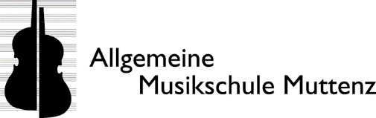
Alphornklinik Muttenz Herbst 2017

Kurs 1:
Einstieg in die Kunst des Alphornblasens für Anfänger

Kurs 2:
Anspruchsvolles mehrstimmiges Alphornblasen für erfahrene BläserInnen unter professioneller Leitung im freien Verband (verschiedene Stimmungen möglich)

Termine: 5 Montag Abende jeweils einmal pro Monat:
28. Aug / 25. Sept / 23. Okt / 20. Nov / 18. Dez

Ort: Aula Donnerbaum Muttenz
Kurs 1 Anfängerkurs 18.20 - 19.20 Uhr
Kurs 2 Fortgeschrittene 19.30 - 21.00 Uhr

Max. 12 TeilnehmerInnen / Min. 5 TeilnehmerInnen pro Kurs
Leihinstrumente teilweise vorhanden. (Miete 40.-/ Monat)

Leitung: Martin Roos www.martinroosalphorn.ch

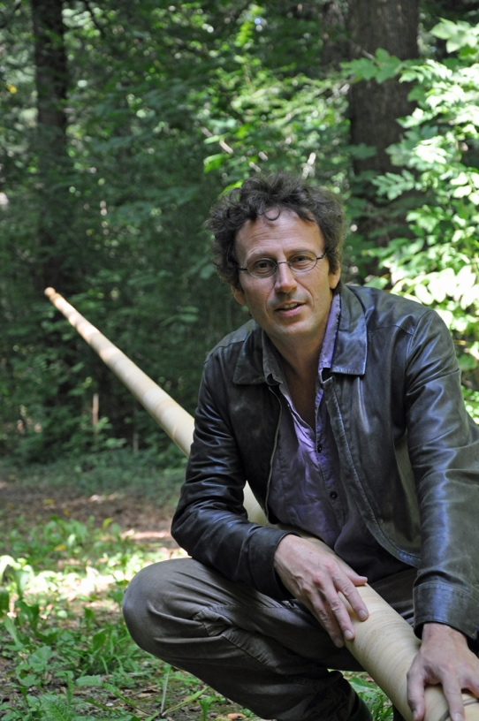

Kosten: CHF 200.00
Anmeldung:
Anmeldeformular unter www.amsmuttenz.ch , Instrument: „Alphornkurs 1 oder 2“
Anmeldeschluss: 1. Februar 2017
Auskunft: 076 394 84 47 oder martin.roos@amsmuttenz.ch

